Министерство образования и науки
Донецкой народной республики
государственное образовательное учреждение
высшего профессионального образования
«ДОНЕЦКИЙ НАЦИОНАЛЬНЫЙ ТЕХНИЧЕСКИЙ УНИВЕРСИТЕТ»

МЕТОДИЧЕСКИЕ УКАЗАНИЯ
к самостоятельной работе при изучении дисциплины
«Моделирование напряженно-деформированного состояния
технических объектов»

Донецк
2022

Министерство образования и науки
Донецкой народной республики
государственное образовательное учреждение
высшего профессионального образования
«ДОНЕЦКИЙ НАЦИОНАЛЬНЫЙ ТЕХНИЧЕСКИЙ УНИВЕРСИТЕТ»

КАФЕДРА «ОСНОВЫ ПРОЕКТИРОВАНИЯ МАШИН»

МЕТОДИЧЕСКИЕ УКАЗАНИЯ
к самостоятельной работе при изучении дисциплины
«Моделирование напряженно-деформированного состояния
технических объектов»

для обучающихся по образовательной программе «бакалавриат»
по направлению подготовки 15.03.05 «Конструкторско-технологическое обеспечение машиностроительных производств»
специализация «Информационные технологии машиностроения»

РАССМОТРЕНО
на заседании кафедры
основ проектирования машин
Протокол № 6 от 23.12.2021 г.

УТВЕРЖДЕНО
на заседании учебно-издательского
совета ДОННТУ
Протокол № от . .2022 г.

Донецк
2022
УДК 004.94:539.3(076)
М54

Составители:
Савенков Вячеслав Николаевич – кандидат технических наук, доцент кафедры основ проектирования машин ГОУВПО «ДОННТУ»
Петтик Юрий Владиславович – кандидат технических наук, доцент кафедры основ проектирования машин ГОУВПО «ДОННТУ»
Лукичев Александр Владимирович – кандидат технических наук, доцент кафедры основ проектирования машин ГОУВПО «ДОННТУ»
Ветряк Юрий Леонидович – доцент кафедры основ проектирования машин ГОУВПО «ДОННТУ»
Бридун Мария Викторовна – инженер 1 категории кафедры основ проектирования машин ГОУВПО «ДОННТУ»

М54 | Методические указания к самостоятельной работе при изучении дисциплины «Моделирование напряженно-деформированного состояния технических объектов» : для обучающихся по образовательной программе «бакалавриат» по направлению подготовки 15.03.05 «Конструкторско-технологическое обеспечение машиностроительных производств», специализация «Информационные технологии машиностроения» всех форм обучения / ГОУВПО «ДОННТУ». Каф. основ проектирования машин ; сост.: В. Н. Савенков, Ю. В. Петтик, А. В. Лукичев [и др.]. – Донецк : ДОННТУ, 2022. – Систем. требования: Acrobat Reader. – Загл. с титул. экрана.  Методические указания к самостоятельной работе студентов предназначены для качественного самостоятельного освоения теоретической части дисциплины «Моделирование напряженно-деформированного состояния технических объектов». Приведены цель и задачи освоения учебной дисциплины, перечень видов и объем учебной работы, рекомендации по организации самостоятельной работы при изучении дисциплины, примеры выполнения заданий для самостоятельной работы, вопросы для самоконтроля знаний.

УДК 004.94:539.3(076)
СОДЕРЖАНИЕ

 | Введение | 4
1. | Объект, цель и задачи освоения дисциплины | 5
2. | Место дисциплины в основной образовательной программе | 6
3. | Перечень видов и объем учебной работы по дисциплине. Вид промежуточного и итогового контроля | 7
4. | Структура и содержание дисциплины. | 7
4.1. | Распределение учебных часов по темам дисциплины и видам занятий | 7
4.2. | Формирование компетенций в результате освоения тем дисциплины | 8
4.3. | Лекции | 8
4.4. | Вопросы для самоконтроля знаний | 10
4.5. | Рекомендации по организации самостоятельной работы при изучении дисциплины | 12
4.5.1. | Организация и руководство аудиторной самостоятельной работой | 14
4.5.2. | Организация и руководство внеаудиторной самостоятельной работой | 15
4.5.3. | Примеры выполнения заданий по самостоятельной работе | 16
 | Список литературы | 30

ВВЕДЕНИЕ
Целью самостоятельной работы студентов является овладение фундаментальными знаниями, профессиональными умениями и навыками деятельности по профилю, опытом творческой, исследовательской деятельности.
Самостоятельная работа студентов является обязательным компонентом учебного процесса для каждого студента и определяется учебным планом. При определении содержания самостоятельной работы студентов следует учитывать их уровень самостоятельности и требования к уровню самостоятельности выпускников для того, чтобы за период обучения искомый уровень был достигнут. Так, удельный вес самостоятельной работы на очном отделении составляет до 50% от количества аудиторных часов, отведённых на изучение дисциплины, на заочном отделении количество часов, отведенных на освоение дисциплины, увеличивается до 90%.
Формы самостоятельной работы студентов определяются при разработке рабочих программ и учебных методических комплексов дисциплин содержанием учебной дисциплины.
Самостоятельная работа проводится в виде подготовительных упражнений для усвоения нового, упражнений при изучении нового материала, упражнений в процессе закрепления и повторения, упражнений проверочных и контрольных работ, а также для самоконтроля.

1. ОБЪЕКТ, ЦЕЛЬ И ЗАДАЧИ освоения ДИСЦИПЛИНЫ
Методические указания к самостоятельной работе студентов предназначены для качественного самостоятельного освоения теоретической части дисциплины.
Основной целью изучения дисциплины «Моделирование напряженно-деформированного состояния технических объектов» является формирование у студентов навыков постановки и решения сложных технических задач, которые не могут быть решены точными аналитическими методами, с использованием приближенных численных методов (в первую очередь метода конечных элементов), обеспечивающих получение достаточно адекватного результата при сравнительно небольших затратах времени и средств.
Метод конечных элементов и пакеты прикладных программ, созданные на его основе, в настоящее время получили широкое распространение в научной и инженерной среде. Разработанные программы используются при статических и динамических исследованиях конструкций с учетом геометрической и физической нелинейности, ползучести и пластичности, для стационарных и нестационарных задач механики деформируемого твердого тела и теплофизики.
Пакет ANSYS является одним из наиболее распространенных и проверенных инструментов для проведения такого анализа и работает в среде операционных систем как персональных, так и суперкомпьютеров.
Многоцелевая направленность программы ANSYS позволяет студенту использовать ее для моделирования и исследования задач различных типов анализа, встречающихся в инженерной практике, и рассчитан на пользователей, не имеющих специальной математической подготовки.
Изучение пакетов конечно-элементного анализа является составной частью подготовки современного инженера-технолога, которая позволяет ему выполнять комплексный анализ поведения технических объектов с учетом влияния воздействия нагрузок различной физической природы.
В результате освоения дисциплины студент должен знать:
– принципы построения твердотельных моделей элементов конструкций;
– принципы создания сеточных моделей физических объектов;
– основы линейного статического анализа конструкции;
– основы языков параметрического моделирования физических объектов.
Студент должен уметь:
– создавать твердотельную модель объекта по заданным конструктивным параметрам;
– строить сеточную и конечно-элементную модель технического объекта;
– выполнять анализ напряженно-деформированного и теплового состояния технических объектов;
– осуществлять и анализировать обработку результатов конечно-элементного анализа;
– создавать программы на параметрическом языке APDL.
Перечисленные результаты обучения являются основой для формирования следующих компетенций:
– готовность использовать основные законы естественнонаучных дисциплин в профессиональной деятельности, применять методы математического анализа и моделирования, теоретического и экспериментального исследования (OK-10);
– понимание основных концепций, принципов, теорий и фактов, связанных с инженерной деятельностью (ОПК-6);
– способность выполнять работы по моделированию продукции и объектов машиностроительных производств с использованием стандартных пакетов и средств автоматизированного проектирования, применять алгоритмическое и программное обеспечение средств и систем машиностроительных производств (ПК-11);
– способность выполнять работы по диагностике состояния динамики объектов машиностроительных производств с использованием необходимых методов и средств анализа (ПК-12);
– способность проводить эксперименты по заданным методикам, обрабатывать и анализировать результаты, описывать выполнение научных исследований, готовить данные для составления научных обзоров и публикаций (ПК-13).

2. Место дисциплины в основной образовательной
программе

Дисциплина относится к профессиональному циклу вариативной части учебного плана (по выбору ВУЗа). Базируется на знаниях и умениях, которые студент приобрел при освоении предшествующих дисциплин: «Высшая математика», «Физика», «Информатика», «Начертательная геометрия, инженерная и компьютерная графика», «Материаловедение», «Теоретическая механика», «Сопротивление материалов».
Знания и умения, приобретенные при освоении курса «Моделирование напряженно-деформированного состояния технических объектов», являются основой формирования профессионального инженерного мышления студентов, используются при изучении последующих дисциплин: «Детали машин», «Оборудование машиностроительных производств», «Основы обработки резанием и формообразования поверхностей деталей машин», «Основы технологии машиностроения», «Технологические процессы в машиностроении», «Компьютерное проектирование технических систем», «Основы автоматизированного проектирования», «Режущий инструмент», «САПР технологических процессов», «Системы автоматизированного программирования оборудования с ЧПУ», «Технологические основы машиностроения», «Технологические методы производства заготовок деталей машин», «Технологии машиностроения», «Физико-механические методы обработки».

3. ПЕРЕЧЕНЬ ВИДОВ И ОБЪЕМ УЧЕБНОЙ РАБОТЫ
ПО ДИСЦИПЛИНЕ. ВИД ПРОМЕЖУТОЧНОГО И
ИТОГОВОГО КОНТРОЛЯ

Специальность: | 15.03.05 «Конструкторско-технологическое обеспечение машиностроительных производств»
Специализация: | «Информационные технологии машиностроения»
Программа: | Бакалавриат
Форма обучения: | очная, заочная

Форма обучения: | Очная | Заочная
Семестр | 6 | 5
Общая трудоёмкость в з.е./часах | 3 ∕ 108 | 3∕ 108
Аудиторные занятия (час.), в том числе | 34 | 8
Лекции (час.) | 17 | 4
Практические занятия (час.) | 17 | 4
Лабораторные работы (час.) | - | -
Самостоятельная работа (час.), в том числе | 29 | 82
Курсовой проект/работа (семестр/час) | - | -
Индивидуальное задание (кол./час.) | - | -
Форма промежуточной аттестации (экзамен (зачет), час) | Экзамен,  45 час. | Экзамен,  18 час.

4. Структура и содержание дисциплины
4.1. Распределение учебных часов по темам дисциплины и видам занятий
Наименование тем  (содержание модулей) | Количество часов (*)
Наименование тем  (содержание модулей) | Всего | В том числе
Наименование тем  (содержание модулей) | Всего | Лекции | Прак. | Лабор. | СРС
Тема 1. Введение. Физическое моделирование. Метод конечных элементов (МКЭ). История, этапы развития, современное состояние. | 2(3) | 1(1) | – (–) | – | 1(2)
Тема 2. Основы метода конечных элементов. Математические основы метода конечных элементов. | 4(9) | 1(1) | – (–) | – | 3(8)
Тема 3. Общие методы формирования разрешающих уравнений в методе конечных элементов. | 5(8) | 2(1) | 1(1) | – | 2(6)
Тема 4. Решение задачи МКЭ в механике упругого деформируемого тела. | 6(8) | 1(1) | 3(1) | – | 2(6)
Тема 5. Решение задачи МКЭ в теории теплопроводности. | 6(7) | 1(–) | 3(1) | – | 2(6)
Тема 6. Стандартные комплексы МКЭ. NASTRAN. COSMOS. ADAMS. ANSYS. Сферы применения. | 2(6) | 2(–) | – (–) | – | 0(6)
Тема 7. Структура пакета ANSYS для прочностного и теплового анализа. | 36(45) | 8(–) | 10(1) | – | 18(44)
Тема 8. Лицензирование стандартных пакетов. | 2(4) | 1(–) | – (–) | – | 1(4)
Индивидуальное задание | – (12) | – | – | – | – (12)
Итого по видам занятий | 63(90) | 17(4) | 17(4) | – | 29(82)
Контроль | 45(18)
ИТОГО | 108(108)
* – в скобках указаны значения, соответствующие заочной форме обучения

4.2. Формирование компетенций в результате освоения тем дисциплины
Компетенции | Темы дисциплины, нацеленные на выработку компетенций
ОК-10 | Темы 1, 2, 3, 4, 5, 6, 7, 8
ПК-11 | Темы 1, 2, 3, 4, 5, 6, 7, 8
ОПК-6 | Темы 1, 2, 3, 4, 5, 6, 7, 8
ПК-12 | Темы 1, 2, 3, 4, 5, 6, 7, 8
ПК-13 | Темы 1, 2, 3, 4, 5, 6, 7, 8

4.3. Лекции
Тема 1. Введение.
Содержание темы 1.
Физическое моделирование. Метод конечных элементов. История, этапы развития, современное состояние. Основные предпосылки возникновения и составляющие МКЭ. Современные расчетные комплексы.
Литература к теме 1 [1, 2, 3, 4, 5]
Тема 2. Основы метода конечных элементов.
Содержание темы 2.
Математические основы метода конечных элементов. Матричная алгебра. Операции с матрицами – перемножение, транспонирование, обращение. Численное интегрирование и дифференцирование.
Матричные методы строительной механики. Матричные соотношения между внешними, внутренними усилиями, перемещениями и деформациями.
Вариационные методы теории упругости. Вариационный принцип Лагранжа. Методы Рэлея Ритца и Бубнова-Галеркина. Полный Функционал системы.
Литература к теме 2 [1, 2, 3, 4, 5]
Тема 3. Общие методы формирования разрешающих уравнений в методе конечных элементов.
Содержание темы 3.
Принципы построения конечных элементов для решения произвольной задачи. Особенности построения конечно-элементных соотношения в задачах различного типа.
Литература к теме 3 [1, 2, 3, 4, 5]
Тема 4. Решение задачи МКЭ в механике упругого деформируемого тела.
Содержание темы 4.
Расчетные соотношения МКЭ в механике стержневых систем. Стержневой конечный элемент.
Расчетные соотношения МКЭ для изгибных стержневых систем. Балочный конечный элемент.
Расчетные соотношения МКЭ для плоской задачи теории упругости. Трех и четырехугольный плоский упругий конечный элемент.
Расчетные соотношения МКЭ для расчета пластин и оболочек. Оболочечный конечный элемент.
Расчетные соотношения МКЭ для объемной задачи теории упругости.
Литература к теме 4 [1, 2, 3, 4, 5]
Тема 5. Решение задачи МКЭ в теории теплопроводности.
Содержание темы 5.
Основные соотношения кондуктивного теплообмена. Плоский и объемный тепловые конечные элементы.
Литература к теме 5 [1, 2, 3, 4, 5]
Тема 6. Стандартные комплексы МКЭ.
Содержание темы 6.
NASTRAN. COSMOS. ADAMS. ANSYS. Сферы применения. Возникновение и этапы развития комплекса ANSYS. Основные возможности комплекса. Структура и основные дочерние комплексы. Типы решаемых задач. Связь с другими системами CAD CAM CAE. Экспорт-импорт моделей и результатов.
Литература к теме 6 [1, 2, 3, 4, 5]
Тема 7. Структура пакета ANSYS для прочностного и теплового анализа.
Содержание темы 7.
Общая архитектура пакета. Основные способы ввода и вывода информации. Язык программирования APDL.
Основное и вспомогательные меню. Меню утилит. Настройка среды и графического меню. Меню ввода и вывода. Меню инструментов. Настройка. Основное меню. Общая концепция решения задач в ANSYS. Предварительная подготовка. Выбор типа анализа.
Препроцессорная подготовка. Создание твердотельной модели. Общий алгоритм построения модели. Основные компоненты модели – точки, линии, площади, объемы. Использование примитивов. Булевы операции. Основные операторы твердотельного моделирования на языке APDL. Импорт твердотельной модели. Связь с другими пакетами.
Выбор материала. Библиотеки материалов. Создание и использование библиотек. Нелинейные свойства материалов.
Типы конечных элементов. Библиотека элементов. Паспорт конечных элементов. Теоретические положения, заложенные в паспорт элементов. Константы конечных элементов. Основные стержневые, балочные, плоские, объемные и оболочечные конечные элементы. Структурные и тепловые конечные элементы.
Разбивка твердотельной модели на конечные элементы. Оператор разбивки. Настройка среды разбивки. Свободная и правильная разбивка. Задание густоты разбивки. Основные операторы разбивки на языке APDL.
Решение задачи. Задание граничных и начальных условий. Виды граничных условий. Задание внешней нагрузки. Виды внешней нагрузки. Основные операторы на языке APDL.
Решатель SOLVE. Учет нелинейности. Пошаговое решение. Исследование процессов.
Постпроцессорная обработка результатов. Постпроцессоры POST1 и POST26. Способы вывода информации. Графический и текстовый вывод результатов. Способы обработки результатов. Построение графиков в заданных сечениях. Режим изолиний. Особенности обработки результатов исследования пошаговой задачи и процессов. Сохранение результатов. Повторное обращение к сохраненным результатам. Основные операторы постпроцессорной обработки на языке APDL.
Дополнительные возможности пакета ANSYS.
Литература к теме 7 [1, 2, 3, 4, 5]
Тема 8. Лицензирование стандартных пакетов.
Содержание темы 8.
Лицензирование в ANSYS. Порядок лицензирования. Дополнительные возможности лицензионных пакетов.
Литература к теме 8 [1, 2, 3, 4, 5]

4.4. Вопросы для самоконтроля знаний
1. Метод конечных элементов. История, этапы развития, современное состояние.
2. Основные предпосылки возникновения и составляющие МКЭ. Современные расчетные комплексы.
3. Математические основы метода конечных элементов. Матричная алгебра. Операции с матрицами – перемножение, транспонирование, обращение. Численное интегрирование и дифференцирование.
4. Матричные методы строительной механики. Матричные соотношения между внешними, внутренними усилиями, перемещениями и деформациями.
5. Вариационные методы теории упругости. Вариационный принцип Лагранжа. Методы Рэлея Ритца и Бубнова-Галеркина. Полный Функционал системы.
6. Принципы построения конечных элементов для решения произвольной задачи. Особенности построения конечно-элементных соотношений в задачах различного типа.
7. Расчетные соотношения МКЭ в механике стержневых систем. Стержневой конечный элемент.
8. Расчетные соотношения МКЭ для изгибных стержневых систем. Балочный конечный элемент.
9. Расчетные соотношения МКЭ для плоской задачи теории упругости. Трех и четырехугольный плоский упругий конечный элемент.
10. Расчетные соотношения МКЭ для расчета пластин и оболочек. Оболочечный конечный элемент.
11. Расчетные соотношения МКЭ для объемной задачи теории упругости.
12. Основные соотношения кондуктивного теплообмена. Плоский и объемный тепловые конечные элементы.
13. Возникновение и этапы развития комплекса ANSYS. Основные возможности комплекса. Структура и основные дочерние комплексы. Типы решаемых задач.
14. Связь с другими системами CAD CAM CAE. Экспорт-импорт моделей и результатов.
15. Общая архитектура пакета. Основные способы ввода и вывода информации.
16. Язык программирования APDL.
17. Основное и вспомогательные меню. Меню утилит. Настройка среды и графического меню. Меню ввода и вывода. Меню инструментов.
18. Основное меню. Общая концепция решения задач в ANSYS. Предварительная подготовка. Выбор типа анализа.
19. Препроцессорная подготовка. Создание твердотельной модели. Общий алгоритм построения модели.
20. Основные компоненты модели – точки, линии, площади, объемы. Использование примитивов.
21. Булевы операции.
22. Операторы твердотельного моделирования на языке APDL.
23. Импорт твердотельной модели. Связь с другими пакетами.
24. Выбор материала. Библиотеки материалов. Создание и использование библиотек. Нелинейные свойства материалов.
25. Типы конечных элементов. Библиотека элементов. Паспорт конечных элементов. Теоретические положения, заложенные в паспорт.
26. Константы конечных элементов. Основные стержневые, балочные, плоские, объемные и оболочечные конечные элементы. Структурные и тепловые конечные элементы.
27. Разбивка твердотельной модели на конечные элементы. Оператор разбивки. Настройка среды разбивки. Свободная и правильная разбивка. Задание густоты разбивки.
28. Основные операторы разбивки на языке APDL.
29. Решение задачи. Задание граничных и начальных условий. Виды граничных условий.
30. Задание внешней нагрузки. Виды внешней нагрузки.
31. Основные операторы на языке APDL.
32. Решатель SOLVE. Учет нелинейности. Пошаговое решение. Исследование процессов.
33. Постпроцессорная обработка результатов. Постпроцессоры POST1 и POST26.
34. Способы вывода информации. Графический и текстовый вывод результатов.
35. Способы обработки результатов. Построение графиков в заданных сечениях. Режим изолиний.
36. Особенности обработки результатов исследования пошаговой задачи и процессов.
37. Сохранение результатов. Повторное обращение к результатам.
38. Основные операторы постпроцессорной обработки языка APDL.

4.5. Рекомендации по организации самостоятельной работы при изучении дисциплины
Самостоятельная работа определяется как индивидуальная или коллективная учебная деятельность, осуществляемая без непосредственного руководства педагога, но по его заданиям и под его контролем.
Самостоятельная работа студентов является одной из основных форм внеаудиторной работы при реализации учебных планов и программ.
Самостоятельная работа – это познавательная учебная деятельность, когда последовательность мышления ученика, его умственных и практических операций и действий зависит и определяется самим студентом.
Студент в процессе обучения должен не только освоить учебную программу, но и приобрести навыки самостоятельной работы.
Студенту предоставляется возможность работать во время учебы более самостоятельно, чем учащимся в средней школе. Студент должен уметь планировать и выполнять свою работу.
Самостоятельная работа студентов способствует развитию самостоятельности, ответственности и организованности, творческого подхода к решению проблем учебного и профессионального уровня.
Этапы самостоятельной работы:
- осознание учебной задачи, которая решается с помощью данной самостоятельной работы;
- ознакомление с инструкцией о её выполнении;
- осуществление процесса выполнения работы;
- самоанализ, самоконтроль;
- проверка работ студента, выделение и разбор типичных преимуществ и ошибок.
Согласно Положения об организации самостоятельной работы студентов на основании компетентностного подхода к реализации профессиональных образовательных программ, видами заданий для самостоятельной работы являются:
- для овладения знаниями: чтение текста (учебника, первоисточника, дополнительной литературы), составление плана текста, графическое изображение структуры текста, конспектирование текста, выписки из текста, работа со словарями и справочниками, ознакомление с нормативными документами, учебно-исследовательская работа, использование аудио- и видеозаписей, компьютерной техники и Интернета и др.
- для закрепления и систематизации знаний: работа с конспектом лекции, обработка текста, повторная работа над учебным материалом (учебника, первоисточника, дополнительной литературы, аудио и видеозаписей, составление плана, составление таблиц для систематизации учебного материала, ответ на контрольные вопросы, заполнение рабочей тетради, аналитическая обработка текста (аннотирование, рецензирование, реферирование, конспект-анализ и др.), завершение аудиторных практических работ и оформление отчётов по ним, подготовка мультимедиа сообщений/докладов к выступлению на семинаре (конференции), материалов-презентаций, подготовка реферата, составление библиографии, тематических кроссвордов, тестирование и др.
- для формирования умений: решение задач и упражнений по образцу, решение вариативных задач, выполнение чертежей, схем, выполнение расчетов (графических работ), решение ситуационных (профессиональных) задач, подготовка к деловым играм, проектирование и моделирование разных видов и компонентов профессиональной деятельности, опытно экспериментальная работа, рефлексивный анализ профессиональных умений с использованием аудио- и видеотехники и др.
Самостоятельная работа может осуществляться индивидуально или группами студентов в зависимости от цели, объема, конкретной тематики самостоятельной работы, уровня сложности, уровня умений студентов.
Контроль результатов самостоятельной работы студентов может осуществляться в пределах времени, отведенного на обязательные учебные занятия по дисциплине и внеаудиторную самостоятельную работу студентов по дисциплине, может проходить в письменной, устной или смешанной форме.
Для организации самостоятельной работы необходимы следующие условия:
- готовность студентов к самостоятельному труду;
- наличие и доступность необходимого учебно-методического и справочного материала;
- консультационная помощь.
Самостоятельная работа может проходить в лекционном кабинете, лаборатории, компьютерном зале, библиотеке, дома.
Самостоятельная работа тренирует волю, воспитывает работоспособность, внимание, дисциплину и т.д.
Самостоятельная работа является одним из видов учебной деятельности обучающихся, способствует развитию самостоятельности, ответственности и организованности, творческого подхода к решению проблем учебного и профессионального уровня.
Самостоятельная работа проводится с целью:
− систематизации и закрепления полученных теоретических знаний и практических умений обучающихся;
− углубления и расширения теоретических знаний;
− формирования умений использовать специальную литературу;
− развития познавательных способностей и активности обучающихся: творческой инициативы, ответственности и организованности;
− формирования самостоятельности мышления, способностей к саморазвитию, самосовершенствованию и самореализации;
− развития исследовательских умений.
Аудиторная самостоятельная работа по учебной дисциплине на учебных занятиях под непосредственным руководством преподавателя и по его заданию. Внеаудиторная самостоятельная работа выполняется по заданию преподавателя без его непосредственного участия.
Виды заданий для внеаудиторной самостоятельной работы, их содержание и характер могут иметь вариативный и дифференцированный характер, учитывать специфику изучаемой учебной дисциплины, индивидуальные особенности обучающегося.
Контроль самостоятельной работы и оценка ее результатов организуется
как единство двух форм:
- самоконтроль и самооценка обучающегося;
- контроль и оценка со стороны преподавателя.

4.5.1. Организация и руководство аудиторной самостоятельной работой
Аудиторная самостоятельная работа по дисциплине выполняется на учебных занятиях под непосредственным руководством преподавателя и по его заданию.
Основными видами аудиторной самостоятельной работы являются:
− выполнение лабораторных и практических работ по инструкциям; работа с литературой и другими источниками информации, в том числе электронными;
− само- и взаимопроверка выполненных заданий;
− решение проблемных и ситуационных задач.
Выполнение лабораторных и практических работ осуществляется на лабораторных и практических занятиях в соответствии с графиком учебного процесса.
Для обеспечения самостоятельной работы преподавателями разрабатываются методические указания по выполнению лабораторной/практической работы.
Работа с литературой, другими источниками информации, в т.ч. электронными может реализовываться на семинарских и практических занятиях. Данные источники информации могут быть представлены на бумажном и/или электронном носителях, в том числе, в сети Internet.
Преподаватель формулирует цель работы с данным источником информации, определяет время на проработку документа и форму отчетности. Само и взаимопроверка выполненных заданий чаще используется на семинарском, практическом занятии и имеет своей целью приобретение таких навыков как наблюдение, анализ ответов сокурсников, сверка собственных результатов с эталонами.
Решение проблемных и ситуационных задач используется на лекционном, семинарском, практическом и других видах занятий. Проблемная/ситуационная задача должна иметь четкую формулировку, к ней должны быть поставлены вопросы, ответы на которые необходимо найти и обосновать. Критерии оценки правильности решения проблемной/ситуационной задачи должны быть известны всем обучающимся.

4.5.2. Организация и руководство внеаудиторной самостоятельной работой

Внеаудиторная самостоятельная работа выполняется по заданию преподавателя, но без его непосредственного участия.
При предъявлении видов заданий на внеаудиторную самостоятельную работу рекомендуется использовать дифференцированный подход к уровню подготовленности обучающегося. Перед выполнением внеаудиторной самостоятельной работы преподаватель проводит консультацию с определением цели задания, его содержания, сроков выполнения, ориентировочного объема работы, основных требований к результатам работы, критериев оценки, форм контроля и перечня литературы. В процессе консультации преподаватель предупреждает о возможных типичных ошибках, встречающихся при выполнении задания.
Для методического обеспечения и руководства самостоятельной работой в образовательном учреждении разрабатываются учебные пособия, методические рекомендации по самостоятельной подготовке к различным видам занятий (семинарским, лабораторным, практическим и т.п.) с учетом специальности, учебной дисциплины, особенностей контингента студентов, объема и содержания самостоятельной работы, форм контроля и т.п.
Самостоятельная работа может осуществляться индивидуально или группами студентов в зависимости от цели, объема, конкретной тематики самостоятельной работы, уровня сложности, уровня подготовленности обучающихся.
В процессе самостоятельной работы студент приобретает навыки самоорганизации, самоконтроля, самоуправления и становится активным самостоятельным субъектом учебной деятельности.
Обучающийся самостоятельно определяет режим своей внеаудиторной работы и меру труда, затрачиваемого на овладение знаниями и умениями по каждой дисциплине, выполняет внеаудиторную работу по индивидуальному плану, в зависимости от собственной подготовки, бюджета времени и других условий.
Ежедневно обучающийся должен уделять выполнению внеаудиторной самостоятельной работы в среднем не менее 3 часов. При выполнении внеаудиторной самостоятельной работы обучающийся имеет право обращаться к преподавателю за консультацией с целью уточнения задания, формы контроля выполненного задания.
Контроль результатов внеаудиторной самостоятельной работы студентов может проводиться в письменной, устной или смешанной форме с представлением продукта деятельности обучающегося. В качестве форм и методов контроля внеаудиторной самостоятельной работы могут быть использованы зачеты, тестирование, самоотчеты, контрольные работы, защита творческих работ и др.

4.5.3. Примеры выполнения заданий по самостоятельной работе

Пример 1. Клиновидная пластина, нагруженная поперечной нагрузкой
( Пример VM5 из ANSYS Help)

Ссылка: S. H. Crandall, N. C. Dahl, An Introduction to the Mechanics of Solids, McGraw-Hill Book Co., Inc., New York, NY, 1959, pg. 342, problem 7.18.
Тип анализа: Static Analysis (ANTYPE = 0).
Тип элементов: 2-D Structural Solid Elements (PLANE42).
Исходный листинг: vm5.dat.
Консольная балка толщиной t и длиной l с равномерно клинообразно изменяющейся высотой сечения от величины d на свободном конце до 3d в заделке. Балка нагружена на конце силой F. Определить максимальные изгибные напряжения (главные напряжения S1)посредине длины (x = l) и в заделке балки.
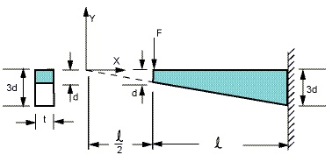

Рис. 1. Расчетная схема
Исходные данные:
модуль упругости материала E = 2,1⋅10¹¹ Па; l = 1 м;
d = 0,06 м; t = 0,05 м; F = 4000 Н.

Содержание командного файла
!Release 10.0 Documentation for ANSYS

!Verification Manual | Part I. Verification Test Case Descriptions | Appendix A. Verification Test Case Input Listings |
!VM5 Input Listing

/COM,ANSYS MEDIA REL. 10.0 (05/31/2005) REF. VERIF. MANUAL: REL. 10.0
/VERIFY,VM5
/UNITS,SI
/PREP7
/TITLE, VM5, LATERALLY LOADED TAPERED SUPPORT STRUCTURE (QUAD. ELEMENTS)
C*** MECHANICS OF SOLIDS, CRANDALL AND DAHL, 1959, PAGE 342, PROB. 7.18
C*** USING PLANE42 ELEMENTS
ANTYPE,STATIC
ET,1,PLANE42,,,3,,,2 ! TURN ON SURFACE PRINTOUT TO GET RESULTS AT MID-LENGTH
t=0.05 !м
R,1,t
l=1 !
MP,EX,1,2.1E11
MP,NUXY,1,0.3 ! Коэффициент поперечной деформации
N,1,l/2
N,7,1.5*l
FILL
d=-0.06
N,8,l/2,d
N,14,1.5*l,3*d
FILL
E,2,1,8,9
EGEN,6,1,1
NSEL,S,LOC,X,1.5*l
D,ALL,ALL ! Закрепляемые узлы в заделке
NSEL,ALL
F,1,FY,-40000
FINISH
/SOLU
!OUTPR,,1
SOLVE
FINISH
/POST1
EPLOT
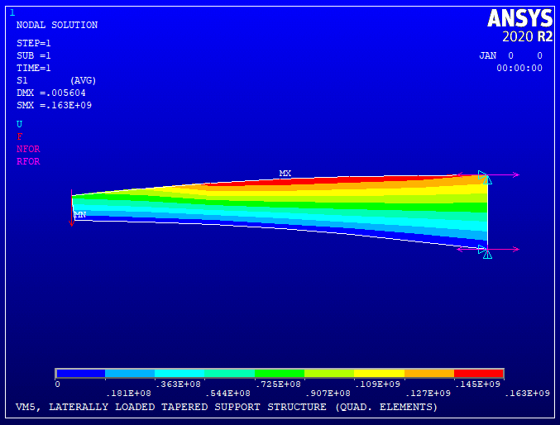
/EOF

Рис. 2. Контурная диаграмма главных напряжений σ₁

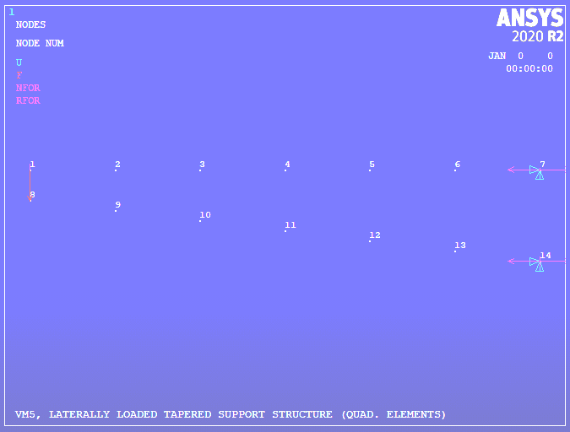

Рис. 3. Узлы сетки конечных элементов пластины
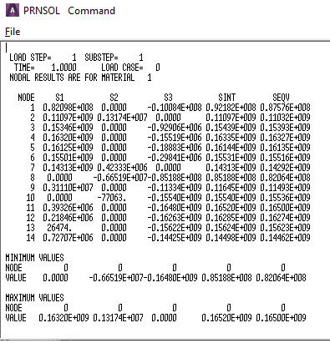

Рис. 4. Напряжения в узлах сетки конечных элементов пластины

Результаты расчета*)
Расположение сечения | Главные напряжения S1, Па
Посредине балки | 0.16320E+09
В заделке | 0.14313E+09
*) – Для вывода результатов расчета главных напряжений S1 необходимо после запуска и отработки входного файла выполнить команды:

PLNSOL, S,1, 0,1.0 ! Вывод на экран контурной диаграммы σ₁
NPLOT
!*
PRNSOL,S,PRIN ! Вывод на экран напряжений в узлах конечных элементов
! пластины

Пример 2. Концентрация напряжений в шпоночном пазу вала,
испытывающего кручение

Вал со шпоночным пазом жестко защемлен на одном конце и нагружен вращающим моментом на свободном конце. Определить коэффициент концентрации напряжений в шпоночном пазу.

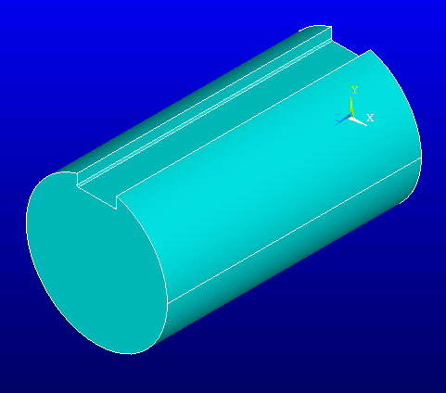
l
d
F
F

Рис. 5. Расчетная схема
Исходные данные:
модуль упругости материала E = 2,07⋅10¹¹ Па; l = 0,18 м;
d = 0,1 м; F = 10000 Н.

Содержание командного файла
/UNITS,SI
R = 0.05 !м радиус вала
lvala= 0.18 !м - длина вала
Rshpon= 0.001 !Rshpon= 0.002 м радиус скругления шпонки
lshpon = 0.2 !м расчетная длина шпонки (без закруглений)
hshpon = 0.016 !м Высота шпонки
bshpon = 0.028 !м Ширина шпонки
t1=0.01 !Глубина паза вала
EXX=2.07E11 ! Young's modulus (2.07E11 Pa = 30E6 psi)
L_ELEM=.008 !L_ELEM=.0075 Длина элемента SOLID45
/PREP7
/COLOR,PBAK,OFF
ET,1,SOLID45
ET,2,PLANE42
MP,EX,1,EXX ! Модуль Юнга для материала 1
K,1,
CIRCLE,1, R, , ,360,4,
K,6,-bshpon/2,R-t1+hshpon ! Верхний левый угол шпонки
K,7, -bshpon/2,R -t1 ! Нижний левый угол шпонки
K,8, bshpon/2,R -t1 ! Нижний правый угол шпонки
K,9,bshpon/2,R-t1+hshpon ! Верхний правый угол шпонки
L,6,7
L,7,8
L,8,9
LOVLAP, 2, 5, ! Перекрытие линий 2 и 5
LDELE,8
LDELE,10
LOVLAP, 1, 7, ! Перекрытие линий 1 и 7
LDELE,5
LDELE,10
LFILLT, 11, 6, Rshpon
LFILLT, 6, 8, Rshpon
AL,11,1, 6, 5,8, 2, 4,3,9 ! Создание площади попереч. сеч. с вырезом под шпонку
TYPE,2
AMESH,ALL
ESIZE, L_ELEM
K,16,,,,
K,17,,,lvala,
L,16,17
VDRAG,1,,,,,,7 ! Экструдирование: Generates volumes by dragging an area
ESEL,S,TYPE,,2 ! Выделение двухмерных элементов тип 2
ACLEAR,1,303 ! Удаление двухмерных элементов
ESEL,S,TYPE,,1 ! Выделение трехмерных элементов тип 1
FINISH
/SOLU
/VIEW, 1 ,1,1,1 ! Переход на изометрию
EPLOT ! Рисование элементов
NSEL,S,LOC,Z,, ! Выделение узлов при z=0
D,ALL,ALL ! Закрепление этих узлов
NSEL,S,LOC,Z,,lvala ! Выделение всех оставшихся узлов
NSEL,S,LOC,Z,lvala ! Приложение пары сил
NPLOT
NSEL,R,LOC,X,0.05
F,all,FY,10000
NSEL,S,LOC,Z,lvala
NSEL,R,LOC,X,-0.05
F,all,FY,-10000
NSEL,S,LOC,Z,,lvala
SAVE,modelle,db !SAVE, Fname, Ext, --, Slab
SOLVE ! Решение
FINISH

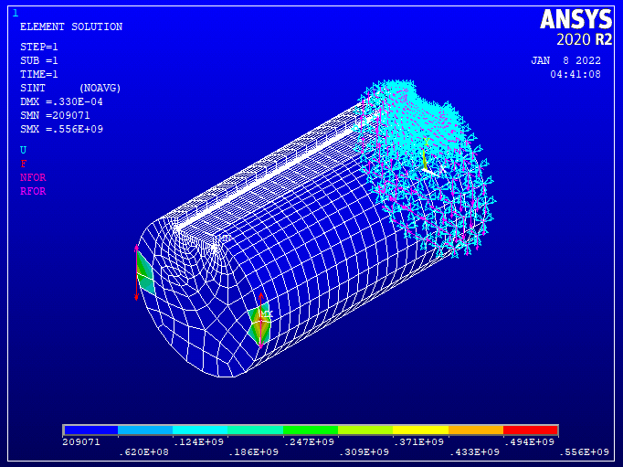

Рис. 6. Контурная диаграмма интенсивности напряжений

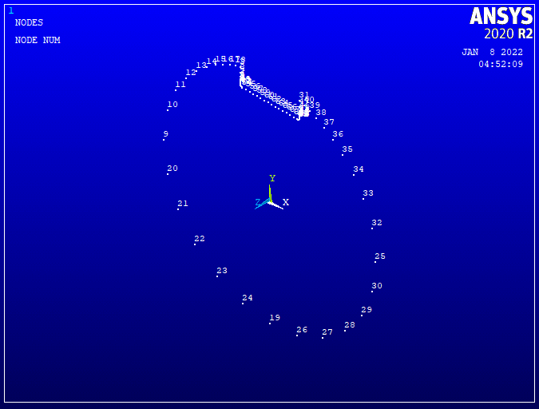

Рис. 7. Узлы конечных элементов в защемлении вала

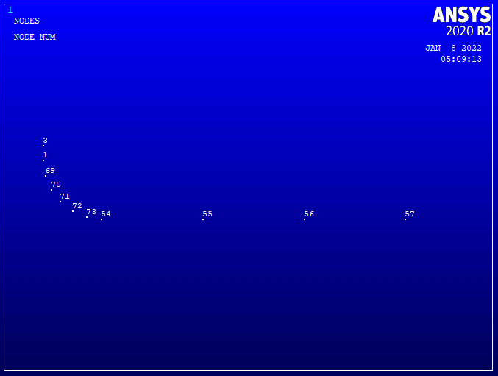

Рис. 8. Узлы конечных элементов в зоне шпоночного паза

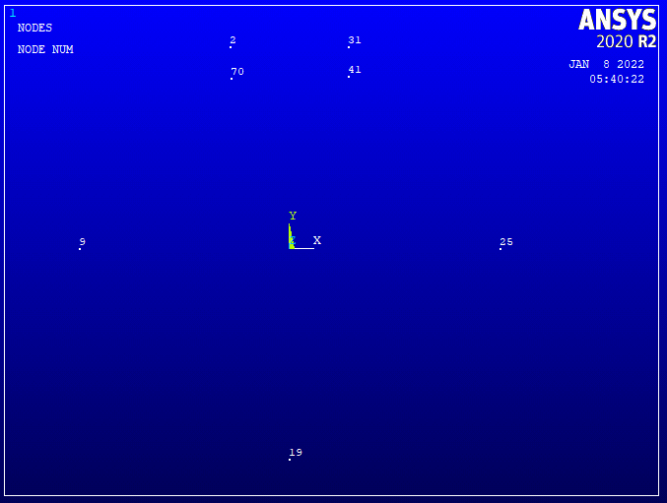

Рис. 9. Узлы конечных элементов в шпоночном пазу и на гладкой поверхности вала

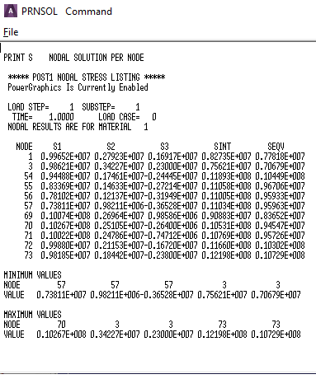

Рис. 10. Напряжения в узлах в районе шпоночного паза

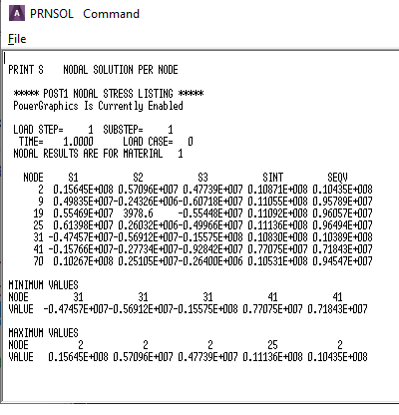

Рис. 11. Напряжения в узлах элементов в шпоночном пазу и на гладкой поверхности вала
Результаты расчета
Расположение узла | Интенсивность напряжений SINT, Па
Узел 73. В шпоночном пазу | 0.12128E+08
Узел 19. На гладкой поверхности вала | 0.11092E+08

Коэффициент концентрации напряжений .

Пример 3. Герц контакт между двумя цилиндрами
Источник: | N. Chandrasekaran, W. E. Haisler, R. E. Goforth, “Finite Element Analysis of Hertz Contact Problem with Friction”, Finite Elements in Analysis and Design, Vol. 3, 1987, pp. 39-56.
Тип анализа : | Статический анализ (ANTYPE = 0)
Типы элементов:
  2-D Конструктивный твердотельный элемент (PLANE42)
  3-D Конструктивный твердотельный элемент (SOLID45)
  2-D/3-D Узел-поверхность контактный элемент (CONTA175)
  2-D Конструктивный твердотельный элемент (PLANE182)
  3-D Конструктивный твердотельный элемент (SOLID185)
Листинг  ввода: | vm191.dat

Задание

Два длинных цилиндра радиусов R1 и R2, находящиеся в контакте без трения, оси которых параллельны друг другу, прижимаются друг к другу с силой на единицу длины F. Определите длину полуконтакта b и расстояние сближения d.

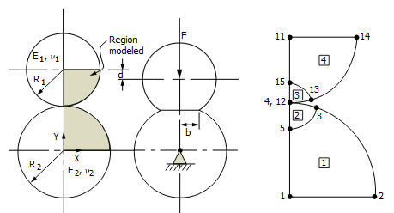
Область модели
а)
б)

Рис. 12. Герц контакт между двумя цилиндрами: а) – расчетная модель;
б) – ключевые точки и площади модели
  Свойства материалов
  Цилиндр 1:
  E₁ = 30000 Н/мм²
  υ₁ = 0.25
  Цилиндр 2:
  E₂ = 29120 Н/мм²
  υ₂ = 0.3
  Геометрические параметры
  R₁ = 10 мм
  R₂ = 13 мм
  Нагрузка
  F = 3200 Н/мм

Допущения и замечания
Каждый анализ использует два шага нагружения; на первом этапе нагружения используется небольшое наложенное смещение на верхний цилиндр для включения контакта, в то время как на втором этапе нагружения наложенное смещение удаляется и прикладывается силовая нагрузка.
Задача решается восемью различными способами:
Контактный алгоритм: Дополненный Лагранж - KEYOPT(2) = 0
- 2-D анализ с PLANE42 и CONTA175
- 3-D анализ с SOLID45 и CONTA175
- 2- анализ с PLANE182 и CONTA175
- 3-D анализ с SOLID185 и CONTA175
Контактный алгоритм: Множитель Лагранжа - KEYOPT(2) = 3
- 2- анализ с PLANE42 и CONTA175
- 3-D анализ с SOLID45 и CONTA175
- 2- анализ с PLANE182 и CONTA175
- 3-D анализ с SOLID 185 и CONTA175

Плоское напряженное состояние моделируется с помощью среза единичной толщины в цилиндрах. Моделируемая область показана на эскизе задачи заштрихованной. Команда ESURF используется для автоматического создания контактных и целевых элементов между узлами "contactor" на верхнем цилиндре и узлами "target" на нижнем цилиндре. Значение контактной жесткости FKN выбирается по умолчанию при формировании решения с использованием алгоритма дополненного лагранжева контакта (KEYOPT(2) = 0), в то время как при решении с использованием алгоритма контакта с мультипликатором Лагранжа (KEYOPT(2) = 3) введение контактной жесткости не требуется.

Сравнение результатов
 |  | Цель | ANSYS | Отношение
CONTA175 - Агоритм: Дополненный Лагранж KEYOPT(2) = 0
PLANE42 | d,мм | -0.4181 | -0.4214 | 1.008
PLANE42 | b,мм | 1.20 | 1.1609 | 0.967
SOLID45 | d,мм | -0.4181 | -0.4207 | 1.006
SOLID45 | b,мм | 1.20 | 1.1609 | 0.967
PLANE182 | d,мм | -0.4181 | -0.4183 | 1.000
PLANE182 | b,мм | 1.20 | 1.1609 | 0.967
SOLID185 | d,мм | -0.4181 | -0.4191 | 1.002
SOLID185 | b,мм | 1.20 | 1.1609 | 0.967
CONTA175 - Агоритм: Множитель Лагранжа KEYOPT(2) = 3
PLANE42 | d,мм | -0.4181 | -0.4212 | 1.007
PLANE42 | b,мм | 1.20 | 1.1609 | 0.967
SOLID45 | d,мм | -0.4181 | -0.4191 | 1.006
SOLID45 | b,мм | 1.20 | 1.1609 | 0.967
PLANE182 | d,мм | -0.4181 | -0.4181 | 1.000
PLANE182 | b,мм | 1.20 | 1.1609 | 0.967
SOLID185 | d,мм | -0.4181 | -0.4190 | 1.002
SOLID185 | b,мм | 1.20 | 1.1609 | 0.967

Содержание командного файла

/COM,ANSYS MEDIA REL. 11.0 (10/27/2006) REF. VERIF. MANUAL: REL. 11.0
/VERIFY,VM191
/TITLE, VM191, HERTZ CONTACT BETWEEN TWO CYLINDERS
/COM "FINITE ELEMENT ANALYSIS OF HERTZ CONTACT PROBLEM"
/COM N. CHANDRASEKARAN, W.E. HAISLER, R.E. GOFORTH,
/COM FINITE ELEMENTS IN ANALYSIS AND DESIGN 3, 1987, PP 39-56.
/COM
/COM 2-D ANALYSIS USING PLANE42 AND CONTA175
/COM CONTACT ALGORITHM: AUGMENTED LAGRANGIAN - KEYOPT(2) = 0
/COM
/PREP7
SMRT,OFF
ANTYPE,STATIC
ET,1,PLANE42 ! 2-D Твердотельный элемент
ET,2,TARGE169 ! 2-D Целевой элемент
ET,3,CONTA175 ! 2-D Контактный элемент
MP,EX,1,30000 ! Свойства меньшего цилиндра
MP,NUXY,1,0.25
MP,EX,2,29120 ! Свойства большего цилиндра
MP,NUXY,2,0.30
CSYS,1
K,1 ! Создание большего цилиндра
K,2,13
K,3,13,82
K,4,13,90
K,5,11,90
L,1,5
L,2,3
LESIZE,ALL,,,7
L,3,4 ! Целевая поверхность (LINE 3)
LOCAL,11,1,,13
L,3,5
CSYS,1
A,1,2,3,5
A,5,3,4,4
MAT,2
MSHK,1 ! Правильная поверхностная сетка
MSHA,0,2D ! Использование прямоугольников
ESIZE,,4
AMESH,1,2
LOCAL,12,1,,23-1E-5,,-90 ! Введение незначительной погрешности
K,11 ! Создание меньшего цилиндря
K,12,10
K,13,10,8
K,14,10,90
K,15,8
L,11,15
L,13,14
LESIZE,7,,,6
LESIZE,8,,,6
L,12,13 ! Контактная поверхность (LINE 9)
CSYS,11
L,13,15
CSYS,12
MAT,1
A,12,13,15,15
A,15,13,14,11
ESIZE,,6
AMESH,3,4
LSEL,S,LINE,,9 ! Выделение контактных узлов на меньшем цилиндре
NSLL,,1
CM,CYL1,NODE
REAL,1
TYPE,3
ESURF ! Создание элементов COTAC175
LSEL,S,LINE,,3
NSLL,,1 ! ! Выделение контактных узлов на большем цилиндре
REAL,1
TYPE,2
ESURF ! Создание TARGE169 элементов
NSEL,ALL
CSYS,0
NSEL,S,LOC,Y,23 ! Выделение верхнего края модели
CP,1,UY,ALL
*GET,NC,NODE,,NUM,MIN ! Нижний номер узлов
NSEL,S,LOC,X ! Симметричная конструкция
D,ALL,UX
NSEL,S,LOC,Y
D,ALL,UY
NSEL,ALL
FINISH
SAVE,MODEL2D

*CREATE,SOLV2D,MAC
/SOLU
D,NC,UY,-0.005 ! ПРИМЕНЕНИЕ МАЛОГО СМЕЩЕНИЯ ДЛЯ ЗАЦЕПЛЕНИЯ
SOLVE ! Решение первого шага нагрузки
DDELE,NC,UY ! Удаление наложенного смещения
F,NC,FY,-1600 ! Приложение половины нагрузки к модели (из-за симметрии)
nsub,2,10,1
SOLVE ! Решение второго шага нагрузки
FINISH
*END
..............................................................................................................

Примечание:
Полный оригинальный вариант листинга командного файла приведен в справке ANSYS HELP > vm191.dat.

СПИСОК ЛИТЕРАТУРЫ
1. Морозов Е.М. ANSYS в руках инженера. Механика разрушения [Электронный ресурс] / Е.М. Морозов, А.Ю. Муйземнек, А.С. Шадский. - 54 Мб. - Москва : ЛЕНАНД, 2010. - 1 файл. - Систем. требования: Acrobat Reader. Режим доступа:
http://ed.donntu.org/books/17/cd6616.pdf
2. Каплун А.Б. ANSYS в руках инженера [Электронный ресурс] : практическое руководство / А.Б. Каплун, Е.М. Морозов, М.А. Олферьева ; предисл. А.С. Шадского. - 10 Мб. - Москва : ЛИБРОКОМ, 2015. - 1 файл. - Систем. требования: Acrobat Reader. Режим доступа:
http://ed.donntu.org/books/19/cd9122.pdf
3. Шингель Л.П. Системы автоматизированного проектирования. Решение задач прочностного анализа с использованием пакета программ ANSYS 12. 1 [Электронный ресурс] : учебно-методическое пособие / Л.П. Шингель ; ФГБОУ ВПО "Перм. нац. исслед. политехн. ун-т". - 10 Мб. - Пермь : Изд-во Перм. нац. исслед. политехн. ун-та, 2015. - 1 файл. - Систем. требования: Acrobat Reader. Режим доступа:
http://ed.donntu.org/books/19/cd9516.pdf
4. Павлов А.С. Решение задач механики деформируемого твердого тела в программе ANSYS [Электронный ресурс] : практикум / А.С. Павлов ; Балт. гос. техн. ун-т "Военмех". - 1 Мб. - Санкт-Петербург : [б.и.], 2014. - 1 файл. - Систем. требования: Acrobat Reader. Режим доступа:
http://ed.donntu.org/books/17/cd7687.pdf1.
5. Работа в CAE-пакете ANSYS MECHANICAL: конструкционный
анализ методом конечных элементов: метод. указания / сост.: А.О. Шкловец, В.С. Мелентьев. – Самара: Изд-во Самарского университета, 2018 – 76 с.: ил. - Систем. требования: Acrobat Reader. Режим доступа:
https://docplayer.com/29133141-A-o-shklovec-konstrukcionnyy-analiz-metodom-konechnyh-elementov-v-cae-pakete-ansys-mechanical.html
6. Положение о подготовке учебных изданий в Государственном образовательном учреждении высшего профессионального образования «Донецкий национальный технический университет» 1,02 Мб. - Донецк : [б.и.], 2019. - 1 файл. - Систем. требования: Acrobat Reader. Режим доступа:
https://donntu.org/sites/default/files/documents/sveden/polozhenie_o_podgotovke_uchebnyh_izdaniy.pdf

МЕТОДИЧЕСКИЕ УКАЗАНИЯ
к самостоятельной работе при изучении дисциплины
«Моделирование напряженно-деформированного состояния
технических объектов»

Составители:
Савенков Вячеслав Николаевич – кандидат технических наук, доцент кафедры основ проектирования машин ГОУВПО «ДОННТУ»
Петтик Юрий Владиславович – кандидат технических наук, доцент кафедры основ проектирования машин ГОУВПО «ДОННТУ»
Лукичев Александр Владимирович – кандидат технических наук, доцент кафедры основ проектирования машин ГОУВПО «ДОННТУ»
Ветряк Юрий Леонидович – доцент кафедры основ проектирования машин ГОУВПО «ДОННТУ»
Бридун Мария Викторовна – инженер 1 категории кафедры основ проектирования машин ГОУВПО «ДОННТУ»

Ответственный за выпуск:
Нечепаев Валерий Георгиевич – заведующий кафедрой доктор технических наук, профессор, заведующий кафедрой «Основы проектирования машин» » ГОУВПО «ДОННТУ»

